SC-LAB-008
  - Seguridad móvil, nube y contenedores
Guía paso a paso • Sin programar desde cero • Python, Visual Studio Code y Docker Desktop
Integrantes: Cesar Adan De La Cruz Moctezuma (22280634) · Diego Salazar Reyes (22280625) · Juan Pablo Castillo Angeles (22281375) · Alejandro Martínez (22280630). Docente: Isc. Marelis Carrillo Lara. Ciclo: septiembre 2026.
Repositorios: github.com/AlexMtzz244/proyDesSeguro (documentación y evidencias: docs/security/SC-LAB-007-008-evidencias/) · github.com/AlexMtzz244/AppDesarrolloSeguro (código).

Antes de comenzar
Este laboratorio continúa SC-LAB-007. La interfaz móvil es una simulación educativa realizada en el navegador; no es una aplicación Android nativa. Trabajaremos con cuentas y calificaciones ficticias. La profesora dirige la demostración y los estudiantes repiten exactamente los pasos.
Alcance de esta entrega. No se contó con el ZIP SecureCampus_SC-LAB-008_GUIADO ni con el simulador móvil /mobile-demo, y el servicio Docker no pudo ejecutarse (el entorno donde se trabajó no tiene motor Docker en marcha: "failed to connect to the docker API"). Por eso se siguió la ruta alternativa de la guía: los pasos se aplicaron a la aplicación real SecureCampus mediante pruebas y ejecuciones reales de su API, y la Parte B se resolvió como análisis de configuración. No se reporta la ejecución de ningún contenedor ni capturas del simulador.

Parte A · Simulador de seguridad móvil (sin Docker)

Paso 1. Preparar la carpeta de trabajo
1) Descarga SecureCampus_SC-LAB-008_GUIADO.zip. 2) Descomprímelo en C:\Proyectos. 3) Abre la carpeta SecureCampus_SC-LAB-008_GUIADO en Visual Studio Code. 4) Selecciona Terminal > Nueva terminal.

Paso 2. Crear un entorno virtual
python --version
python -m venv .venv
.\.venv\Scripts\Activate.ps1
Resultado esperado: aparece (.venv) a la izquierda del indicador de PowerShell. Si se bloquea la activación, ejecuta Set-ExecutionPolicy -Scope Process Bypass y repite el comando anterior.

Paso 3. Instalar y ejecutar
python -m pip install -r requirements.txt -r requirements-dev.txt
python run.py
En el navegador visita http://127.0.0.1:5000/mobile-demo. La aplicación se ejecuta solamente en tu computadora. Deja la terminal del servidor abierta durante los ejercicios.

Paso 4. Experimentar con almacenamiento local ficticio
En el simulador pulsa «Guardar marcador ficticio» y después «Inspeccionar almacenamiento». Recarga la página y vuelve a inspeccionar. Finalmente pulsa «Eliminar marcador». El texto almacenado no es un token real y no permite iniciar sesión.
Acción | Observación esperada
Guardar marcador | Aparece DEMO-NO-ES-UN-TOKEN-REAL en localStorage
Recargar | El marcador persiste hasta eliminarlo
Eliminar | El resultado cambia a null
Explicación: localStorage se puede leer con JavaScript del mismo origen; por eso no debe utilizarse como lugar para guardar contraseñas o secretos sensibles. En la aplicación, la sesión verdadera se conserva en una cookie HttpOnly, no en el marcador.
Respuesta del equipo. El simulador no se ejecutó. En su lugar se comprobó que el cliente web de SecureCampus no guarda secretos en el navegador: una prueba revisa todo el código del cliente y exige que solo dos archivos usen localStorage, con las claves sc-tema (tema claro/oscuro) y sc-menu-compacto (menú), que ninguna clave sugiera credencial, y que no haya Authorization, Bearer, document.cookie ni IndexedDB (apps/web/src/lib/almacenamiento.spec.ts, 4 pruebas aprobadas). La sesión vive en una cookie HttpOnly: el token no aparece en ningún cuerpo JSON y JavaScript no puede leerlo.
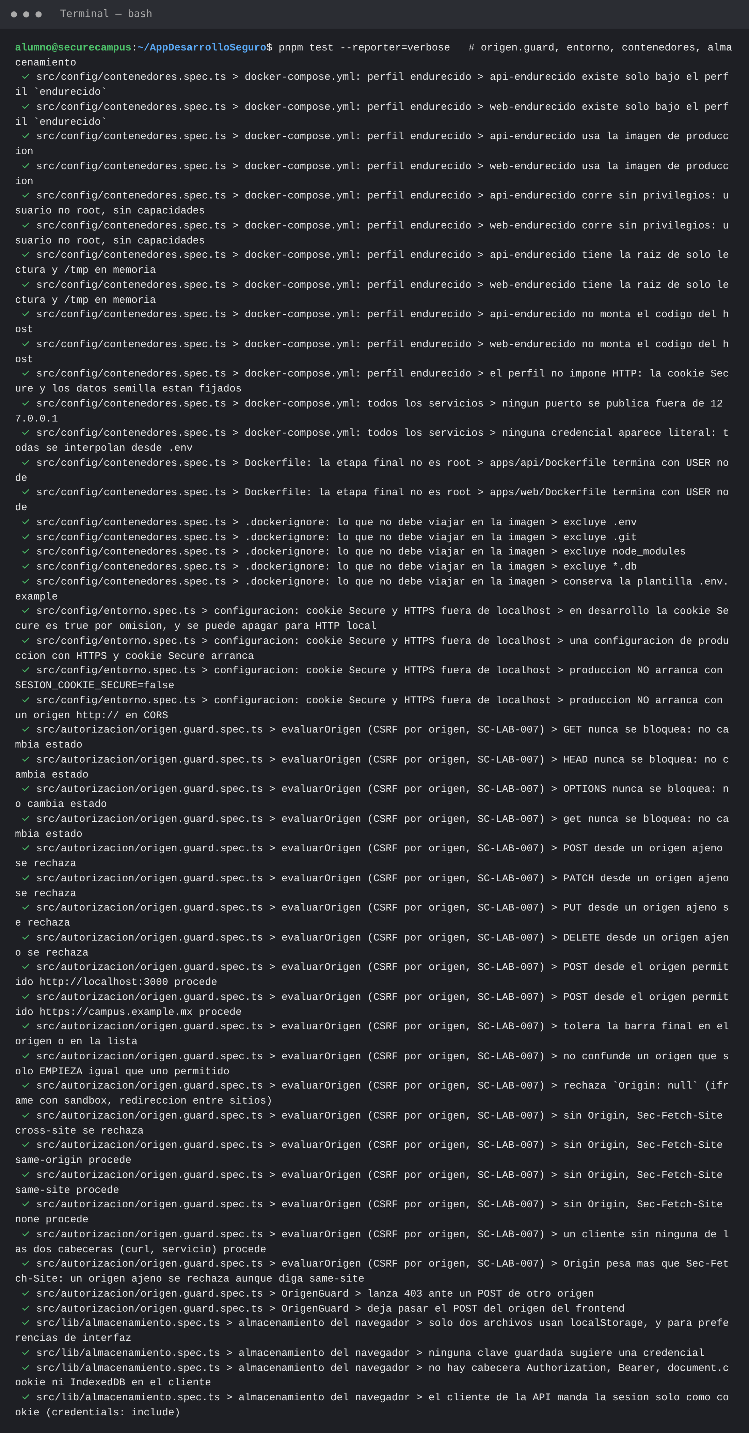
Captura 1. Pruebas unitarias nuevas: almacenamiento del cliente web, configuración HTTPS, verificación de origen y controles de contenedor (49 pruebas).

Paso 5. Demostrar autorización desde un cliente móvil
Abre otra pestaña con http://127.0.0.1:5000/. Inicia sesión como alumna_eli usando exclusivamente la contraseña ficticia de laboratorio: Laboratorio2026!. Regresa al simulador móvil. Pulsa «Consultar 3/10» y luego «Consultar 4/20».
Acción | Resultado esperado | Por qué
Eli consulta 3/10 | HTTP 200 | Consulta su propia calificación
Eli consulta 4/20 | HTTP 403 | La calificación pertenece a otra persona
Sin sesión | HTTP 401 | Autenticación requerida
Conclusión: ocultar botones en un cliente móvil NO sustituye la autorización en el servidor. La API verifica al usuario en cada solicitud.
Respuesta del equipo. Con la API real y la alumna estudiante.a: consultar su calificación 200, consultar la de otra persona 403 (cambiando solo el identificador), sin sesión 401; modificar la propia 403. Un cliente móvil o web que oculte botones no cambia esto, porque el servidor decide en cada petición. Se añadió además que una petición de cambio de estado desde un origen ajeno recibe 403.
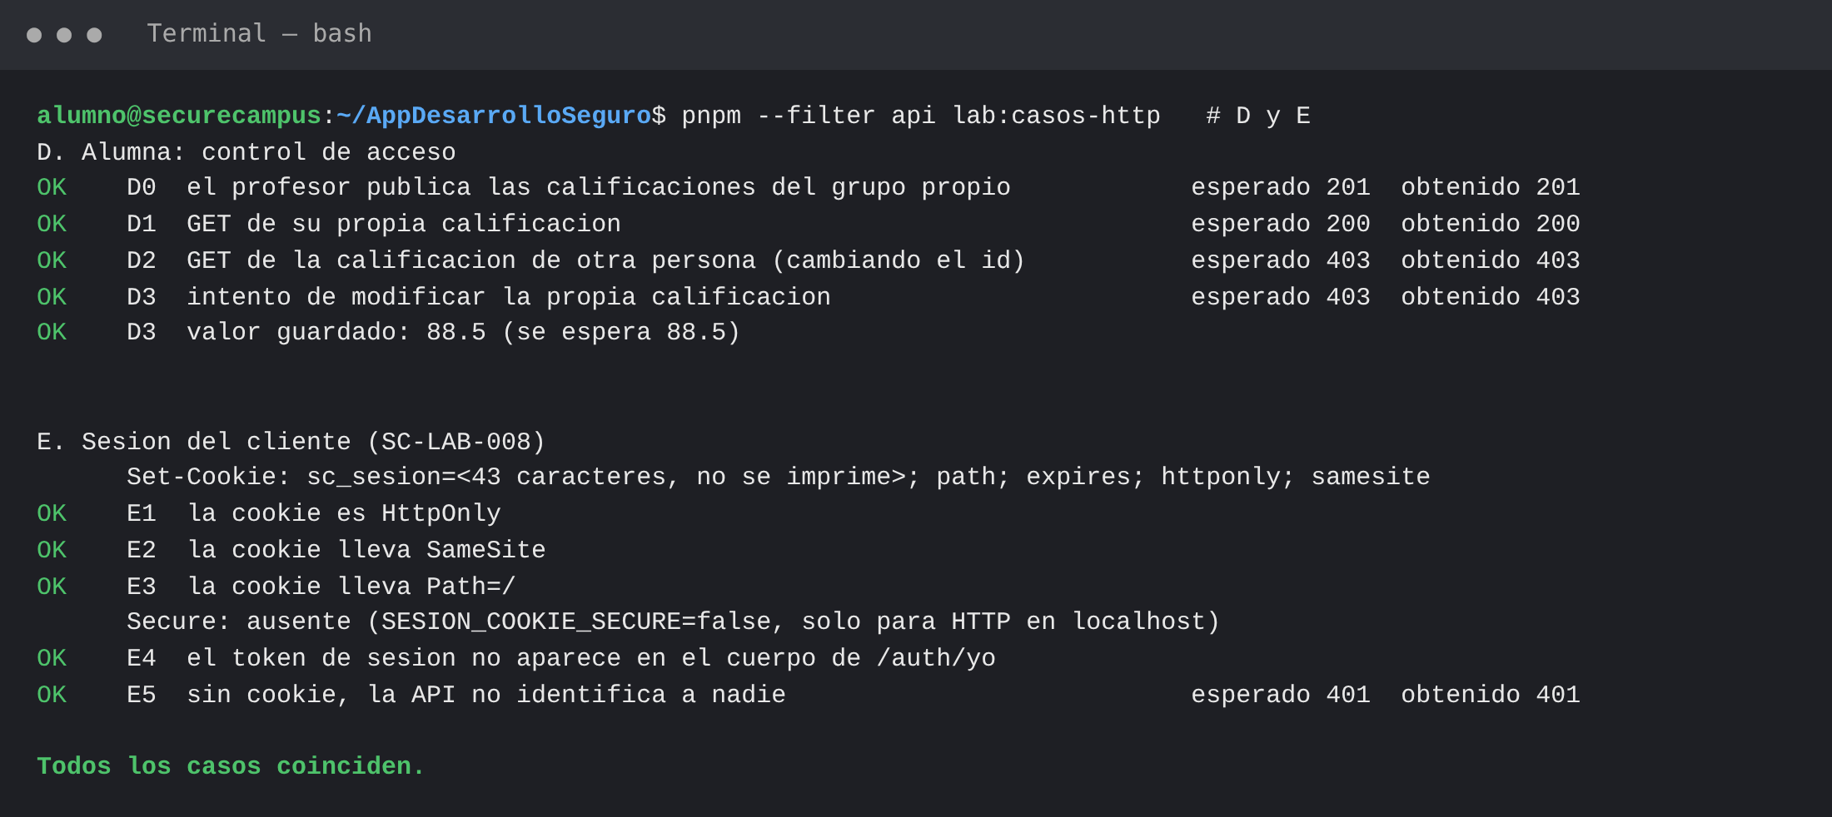
Captura 2. Resultados HTTP contra la API real (pnpm --filter api lab:casos-http).

Paso 6. Comprobar HTTP y comprender HTTPS
Pulsa «Comprobar dirección actual». Deberás observar «http:» y el host 127.0.0.1:5000. Esto es válido solamente para la demostración local. Para uso real con credenciales o datos personales se requiere HTTPS/TLS. NO intentes probar contraseñas reales ni interceptar tráfico de redes ajenas.
Respuesta del equipo. La comprobación se hizo contra la API en http://localhost:3001: el esquema es http: y es válido solo en localhost. Para ello se arrancó con SESION_COOKIE_SECURE=false, la misma excepción que el laboratorio hace con SC_COOKIE_SECURE=0, y la cookie salió sin Secure. En producción esa excepción no existe: la API se niega a arrancar si NODE_ENV=production con SESION_COOKIE_SECURE=false o con un origen http:// en CORS_ORIGENES_PERMITIDOS (apps/api/src/config/entorno.spec.ts, 4 pruebas aprobadas), y envía HSTS. Con la cookie por omisión (Secure=true) las pruebas de integración confirman los atributos HttpOnly, Secure, SameSite=Lax y Path=/.

Parte B · Contenedores con Docker Desktop

Paso 7. Conocer las piezas de Docker
Elemento | Significado en el laboratorio
Dockerfile | Instrucciones para crear la imagen de SecureCampus
Imagen | Paquete con Python, dependencias y aplicación
Contenedor | Proceso aislado que ejecuta la imagen
compose.yaml | Configuración para arrancar el servicio con un comando
Volumen | Lugar persistente para la base SQLite de demostración
Puerto 127.0.0.1:5000 | Acceso solamente desde la propia computadora

Paso 8. Revisar las protecciones del proyecto
Abre Dockerfile y compose.yaml en VS Code. Identifica: USER scapp (no administrador), read_only: true (raíz de solo lectura), cap_drop: ALL (reduce capacidades), no-new-privileges:true, tmpfs /tmp, volumen /data, y publicación de puerto 127.0.0.1:5000. Marca cada configuración al encontrarla.
Respuesta del equipo. Hallazgos en el proyecto (SecureCampus no tiene Dockerfile/compose del laboratorio; se revisaron los propios): USER node en la etapa final de apps/api/Dockerfile y apps/web/Dockerfile (no administrador); en el perfil "endurecido" de docker-compose.yml, para api-endurecido y web-endurecido: user node, read_only: true, cap_drop: ALL, security_opt no-new-privileges:true, tmpfs /tmp (y /app/apps/web/.next/cache en web), sin montajes del código del host; puertos publicados solo en 127.0.0.1 en todos los servicios; credenciales siempre por interpolación desde .env; volúmenes con nombre para los datos (postgres_datos, redis_datos, minio_datos, clamav_datos). Todo se verificó con docker compose config y con la prueba apps/api/src/config/contenedores.spec.ts.
Qué faltaba y qué se cambió. Antes de este trabajo no existían read_only, cap_drop, no-new-privileges ni tmpfs, y no había .dockerignore: los Dockerfile hacen COPY . . y el archivo .env con los secretos viajaba al contexto de build. Se añadieron el perfil endurecido y el .dockerignore (excluye .env, .git, node_modules, bases locales). Pendiente conocido: las etapas de desarrollo (servicios api y web del compose) siguen corriendo como root porque montan el código del host; no se endurecieron.
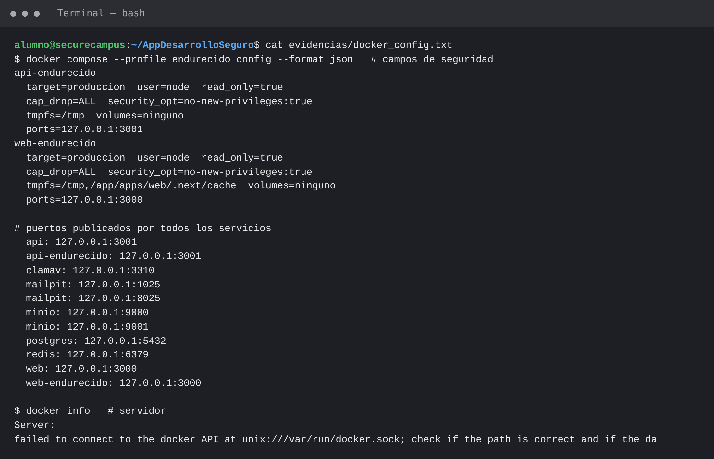
Captura 3. Controles del perfil endurecido tal como los resuelve docker compose config, y puertos de todos los servicios en 127.0.0.1.
Advertencia didáctica: SC_COOKIE_SECURE=0 se usa únicamente porque esta práctica corre por HTTP en localhost. En producción NO es apropiado: se requiere HTTPS y cookies Secure. El laboratorio NO está preparado para publicar en Internet.
Respuesta del equipo. El equivalente en SecureCampus es SESION_COOKIE_SECURE=false: solo se usa en desarrollo por HTTP local y la imagen de producción lo rechaza. El perfil endurecido usa la imagen de producción, por lo que exige HTTPS y por eso no se puede levantar por HTTP en localhost; necesita variables ORIGEN_WEB_ENDURECIDO y URL_API_ENDURECIDA con direcciones https:// detrás de un proxy TLS.

Paso 9. Iniciar el contenedor (si Docker está instalado)
Instala y abre Docker Desktop antes de esta etapa. Detén el servidor Python de la Parte A con Ctrl+C, pues ambos utilizan el puerto 5000. Después, desde la carpeta del proyecto, escribe:
docker --version
docker compose version
docker compose up --build -d
docker compose ps
Cuando el servicio esté disponible, abre http://127.0.0.1:5000/mobile-demo. La interfaz debe verse como antes; la diferencia es que ahora Python se ejecuta dentro del contenedor.
Paso 9. No ejecutado. El entorno de trabajo no tiene motor Docker en marcha (docker info: "failed to connect to the docker API"), de modo que docker compose up --build no se pudo correr y no se afirma que el contenedor arranque. La configuración sí se validó con docker compose config (sin errores, con y sin el perfil) y con 20 pruebas de configuración. Debe probarse en una máquina con Docker Desktop antes de darlo por funcionando.

Paso 10. Verificar, observar y detener
docker compose logs --tail=50 securecampus
docker compose down
«down» detiene y elimina el contenedor, pero conserva el volumen. Para borrar también los datos ficticios del volumen, solo si lo autoriza la profesora: docker compose down -v.

Ruta alternativa sin Docker
Si el equipo no dispone de Docker Desktop, realiza íntegramente los pasos 1 a 8, estudia los archivos Dockerfile y compose.yaml, y entrega una tabla de riesgos. No reportes la ejecución de un contenedor que no ejecutaste.
Se siguió esta ruta alternativa: pasos 1 a 8 aplicados a SecureCampus, análisis de Dockerfile y compose, y tabla de riesgos (Paso 12). Docker no se ejecutó, y así se declara.

Parte C · Comprobación y evidencias

Paso 11. Ejecutar pruebas automatizadas
Con el entorno virtual activo, ejecuta el siguiente comando en la carpeta principal del proyecto (el servidor puede estar detenido):
python -m pytest -q
La versión entregada incorpora cuatro pruebas nuevas, además de las pruebas de SC-LAB-007. Se esperan 22 pruebas aprobadas si están instaladas todas las dependencias y no se modificó el código.
Respuesta del equipo. En lugar de pytest se ejecutó la suite de SecureCampus: pruebas unitarias 179 aprobadas (contratos 79, API 96, web 4) y pruebas de integración 120 aprobadas contra PostgreSQL y Redis reales. Las nuevas para estos laboratorios son 64; las específicas del Lab 8 son 4 de almacenamiento del cliente, 4 de configuración HTTPS y 20 de contenedores. No se obtuvieron las "22 pruebas" de la guía porque ese paquete no se ejecutó.
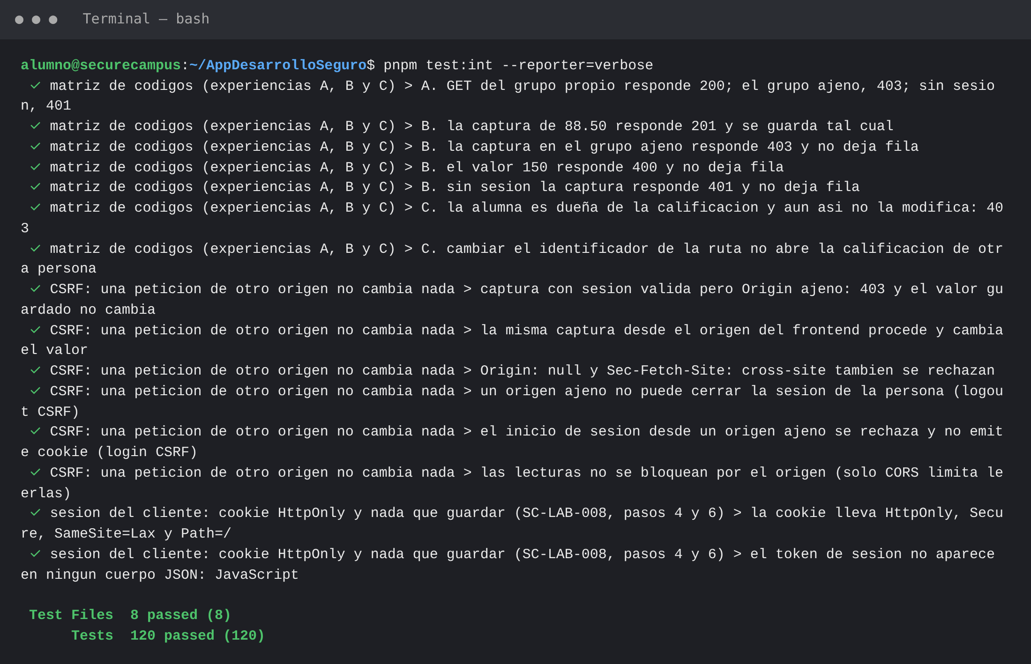
Captura 4. Integración: 120 aprobadas, incluidas las de cookie y sesión del cliente.

Paso 12. Completar el registro de observaciones
Situación observada | Riesgo | Control propuesto
Marcador en localStorage | Un dato accesible desde JavaScript podría exponerse | Evitar secretos en almacenamiento accesible a scripts
Consulta a calificación ajena | Exposición de información académica | Autorización en el servidor (HTTP 403)
HTTP local | El tráfico no utiliza TLS | Exigir HTTPS/TLS en entornos reales
Contenedor con usuario root | Exceso de privilegios | Ejecutar como usuario no privilegiado
Base de datos dentro de imagen | Riesgo de persistencia y filtración | Usar volumen y excluir .db de la imagen
Situación observada | Riesgo | Control en SecureCampus
localStorage en el cliente | Un dato accesible desde JavaScript podría exponerse (XSS) | Sin tokens en el navegador: sesión en cookie HttpOnly; solo preferencias de interfaz en localStorage, fijadas por prueba
Consulta a calificación ajena | Exposición de información académica | 403 del servidor y misma respuesta que un identificador inexistente; verificado con la API real
HTTP local | El tráfico no usa TLS | Solo en desarrollo con SESION_COOKIE_SECURE=false; producción exige cookie Secure, HTTPS y HSTS y no arranca de otro modo
Contenedor con usuario root | Exceso de privilegios | Imágenes de producción con USER node y perfil con cap_drop ALL y no-new-privileges. Pendiente: las etapas de desarrollo corren como root
Base de datos o secretos dentro de la imagen | Persistencia y filtración | .dockerignore excluye .env, .git y bases locales; los datos viven en volúmenes aparte; credenciales por interpolación desde .env
Petición de cambio desde otro origen (adicional) | CSRF: la cookie viaja sola | Guard de origen: 403; antes del cambio modificaba una calificación (ver SC-LAB-007)

Entregables y evaluación
Entreguen un único PDF o documento con: 1) captura del simulador móvil; 2) resultados HTTP 200/403; 3) comprobación del protocolo; 4) configuración Docker identificada; 5) salida de pytest; 6) tres conclusiones propias. Si no ejecutaron Docker, expliquen la limitación y adjunten análisis de configuración.
Conclusiones propias. (1) Ocultar opciones en el cliente no protege nada: cada petición se vuelve a autorizar en el servidor, y eso se comprobó con la API real. (2) La excepción HTTP de desarrollo es aceptable solo si producción la rechaza por configuración; en SecureCampus la API no arranca así. (3) Escribir los controles de contenedor en un archivo no demuestra que funcionen: la configuración se verificó, pero el contenedor no se ejecutó y queda como pendiente probarlo con Docker Desktop. Se encontró además que no existía .dockerignore y que las etapas de desarrollo siguen siendo root.
Criterio | Puntos
Seguimiento de pasos y uso de la interfaz | 20
Explicación de riesgos móviles y autorización | 30
Análisis de Docker y controles de seguridad | 25
Evidencias y resultados de pruebas | 15
Conclusiones y claridad del reporte | 10
TOTAL | 100

Solución de problemas frecuentes
Síntoma | Acción sugerida
No aparece (.venv) | Verifica la carpeta y repite la activación; en PowerShell usa permiso por proceso si hace falta
Falla al instalar paquetes | Comprueba conexión y usa python -m pip; no copies comandos dentro del intérprete >>>
Puerto 5000 ocupado | Detén otra instancia de python run.py o docker compose down
HTTP 401 | Inicia sesión en la página principal antes de consultar desde el simulador
Docker no responde | Abre Docker Desktop y espera a que se inicie el motor
Cambios en datos de prueba | Elimina la base local con servidor detenido o reinicia volumen de Docker solamente con autorización
Nota de alcance: este laboratorio no desarrolla aplicaciones móviles nativas ni implementa infraestructura de nube pública. Simula los riesgos de cliente móvil y utiliza Docker local para estudiar controles que también se aplican a despliegues en nube.

